**ASM 代码插桩技术**

**代码埋点 ：动态插入代码 即指定类（class）方法，执行时间或者类访问次数等，通常我们会 写一个公用的方法，在需要埋点的类加上方法即可这样 1-10个类还好，要是多个类怎么办？所以我们就可以试试ASM .**

**方式一：本地文件生成Class 尝试**

1. **新建一个module_plugin**
2. **main 下建立一个resources 文件夹，然后再 resources建立一个META-INF.gradle-plugins文件夹**

**在META-INF.gradle-plugins 文件夹下建立一个文件com.team.plugins.properties文件**

**文件内容：implementation-class**=**com.lyy.module_plugin.DateAndTimePlugin (包名+类名)**

**com.team.plugins 是插件Id （这里想保留，下面提到）**

**DateAndTimePlugin 主要用**Plugin 或者class文件

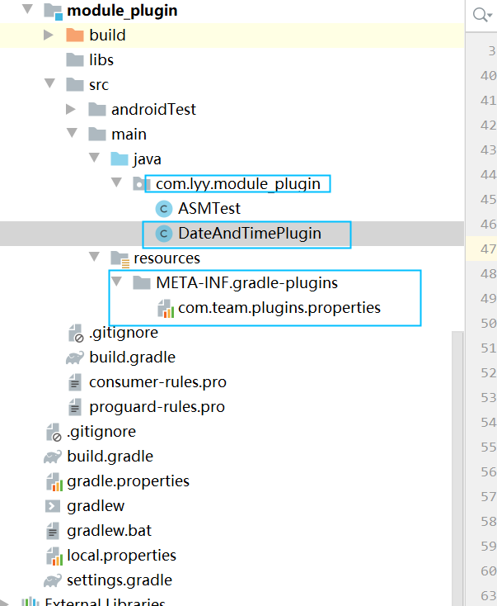

1. **在module_plugin 的build.gradle文件里编辑**

apply **plugin**: **'groovy'**apply **plugin**: **'maven'**dependencies**{** implementation gradleApi()  
 implementation **'com.android.tools.build:gradle:4.1.0'  
}**sourceSets **{** main **{** java **{** srcDir **"src/main/java"  
 }** resources **{** srcDir **'src/main/resources'  
 }  
 }  
}**repositories**{** mavenCentral()  
 google()  
 jcenter()  
**}**sourceCompatibility = **"1.8"**targetCompatibility = **"1.8"**uploadArchives **{** repositories **{** mavenDeployer **{** pom.groupId = **'com.changxing.gradlePlugin'** pom.artifactId = **'davis'** pom.version = 1.2  
 repository(**url**: uri(**'../LocalRepository'**)) //本地项目文件生成，名字可以谁便定义  
 **}  
 }  
}**

1. **在项目的build.gradle文件里面 加入代码**

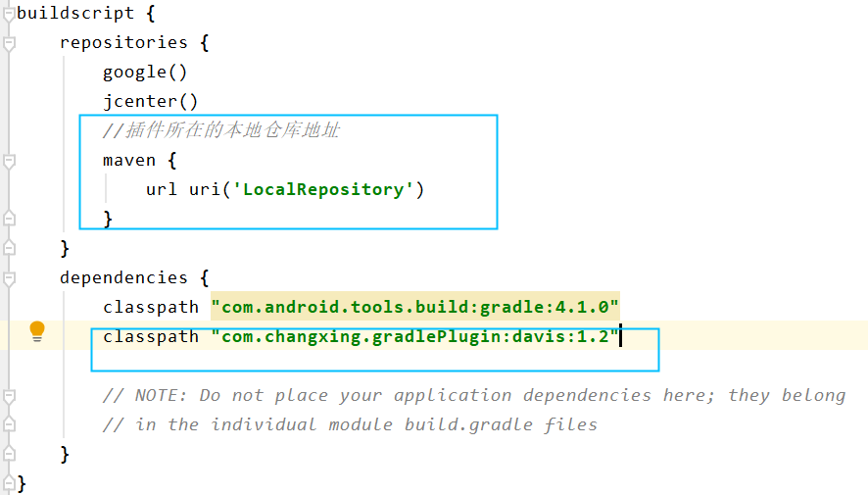

1. **在app的build.gradle文件里面 plugins里面 加入上面提到的插件ID：com.team.plugins**

**到这一步配置基本完成，编辑项目时，LocalRepository 会生成**

1. **具体代码？？？？**